安丘市大盛镇人民政府2023年政府信息
公开工作年度报告
本报告根据《中华人民共和国政府信息公开条例》（国务院令第711号，以下简称《条例》）《国务院办公厅政府信息与政务公开办公室关于印发中华人民共和国政府信息公开工作年度报告格式的通知》（国办公开办函〔2021〕30号）等有关法律法规的要求编制。本报告包括六个部分内容：总体情况；行政机关主动公开政府信息情况；行政机关收到和处理政府信息公开申请情况；因政府信息公开工作被申请行政复议、提起行政诉讼情况；政府信息公开工作存在的主要问题及改进情况；其他需要报告的事项。
一、总体情况
2023年，安丘市大盛镇人民政府认真贯彻落实上级精神，围绕重点工作和中心任务，加强组织领导，健全工作机制，拓展公开渠道，推动政府信息公开工作有序开展。
（一）主动公开
1.体制机制建设情况
成立由镇长为组长、分管领导为副组长、信息中心人员为组员的政务公开工作小组，后续根据实际情况及时调整，确保工作正常开展。
2.主动公开信息情况
通过政府门户网站、微信公众号、爱安丘APP主动公开信息1214条，较去年增加265条。安丘市人民政府门户网站公开信息83条，“山水田园生态大盛”微信公众号231条，爱安丘政企号900条。公开内容主要包括本单位机关职能、机构人员设置、办公地址时间、联系方式；财政预决算；扶贫、社会保障等方面的政策及实施情况；环境保护、安全生产的监督检查情况；农业政策、土地流转、村集体资产运行、社会救助等方面的政府信息；依法公开法律、法规、规章和国家有关规定应当主动公开的其他政府信息。
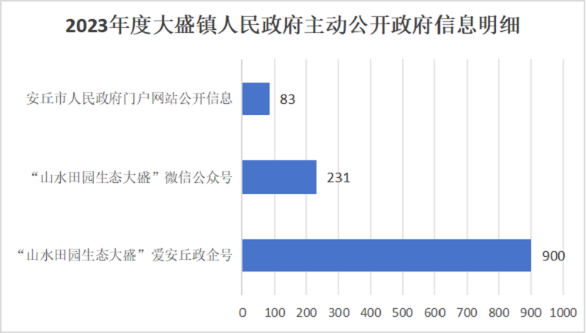
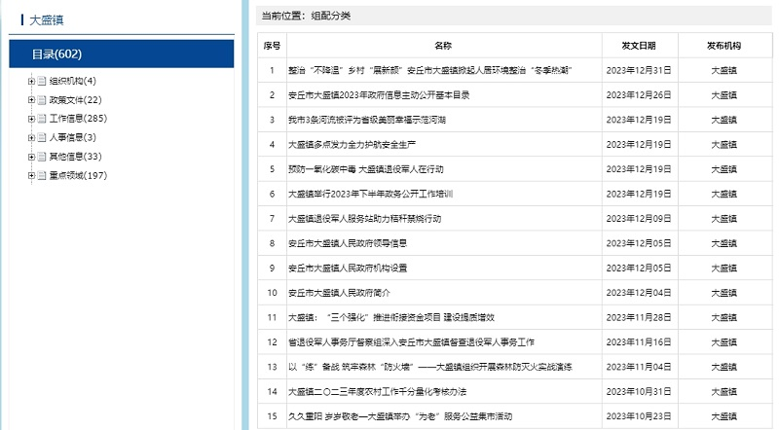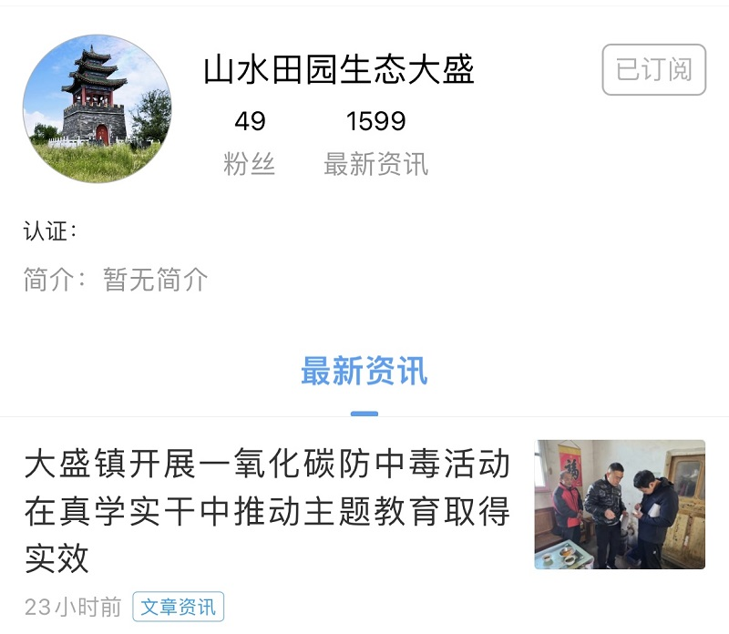
3.解读回应关切
坚持“公开为原则，不公开为例外”，对制定的政策文件进行发布，对上级重要政策解读进行转载，积极回应群众关切。
（二）依申请公开
建立健全依申请公开制度，完善信息依申请公开工作全流程。2023年收到政府信息公开申请1件，申请公开内容为相关政策文件数量，已回复处理，与去年比增加1件。未发生因政府信息公开被行政复议、提起行政诉讼情况。全年未收取任何与政府信息公开有关的费用。不断优化公开全流程，提升信息公开申请服务。
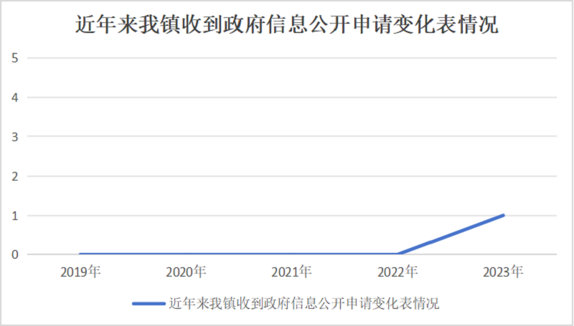
（三）政府信息管理
完善网站信息审核、发布、管理机制，实行政府信息标准化管理。建立常态化政府信息动态调整机制，完善政府信息主动公开目录，规范政府信息公开工作流程。整合自助查询机等设备，形成集办事指南查询、服务评议等于一体的服务模式；加强信息全生命周期管理工作，落实政府信息公开保密审查制度。
（四）政府信息公开平台建设
线上主要通过政府网站、微信公众号、爱安丘政企号、便民服务大厅政务信息查询窗口等形式，线下通过“三务”公开栏、发放宣传单等方式，向社会各界公开。
（五）监督保障
专项督查与不定期抽查结合，根据问题加强业务指导并督促整改，及时公开政务公开经费使用明细。充实政务公开工作小组队伍，配备1名专职工作人员，每半年开展1次政务公开专题培训。完善考核制度，对政务公开工作进行考核，落实政务公开定期通报机制。建立社会评议机制，主动公开监督电话，及时听取群众意见。2023年大盛镇未出现因信息公开不到位需要进行责任追究的情况，无经费投入。
二、主动公开政府信息情况
第二十条第（一）项
信息内容 | 本年制发件数 | 本年废止件数 | 现行有效件数
规章 | 0 | 0 | 0
行政规范性文件 | 0 | 0 | 0
第二十条第（五）项
信息内容 | 本年处理决定数量
行政许可 | 0
第二十条第（六）项
信息内容 | 本年处理决定数量
行政处罚 | 0
行政强制 | 0
第二十条第（八）项
信息内容 | 本年收费金额（单位：万元）
行政事业性收费 | 0
三、收到和处理政府信息公开申请情况
（本列数据的勾稽关系为：第一项加第二项之和，等于第三项加第四项之和） |  |  | 申请人情况
 |  |  | 自然人 | 法人或其他组织 |  |  |  |  | 总计
 |  |  | 自然人 | 商业  企业 | 科研  机构 | 社会公益组织 | 法律服务机构 | 其他 | 总计
一、本年新收政府信息公开申请数量 |  |  | 1 | 0 | 0 | 0 | 0 | 0 | 1
二、上年结转政府信息公开申请数量 |  |  | 0 | 0 | 0 | 0 | 0 | 0 | 0
三、本年度办理结果 | （一）予以公开 |  | 1 | 0 | 0 | 0 | 0 | 0 | 1
三、本年度办理结果 | （二）部分公开（区分处理的，只计这一情形，不计其他情形） |  | 0 | 0 | 0 | 0 | 0 | 0 | 0
三、本年度办理结果 | （三）不予公开 | 1.属于国家秘密 | 0 | 0 | 0 | 0 | 0 | 0 | 0
三、本年度办理结果 | （三）不予公开 | 2.其他法律行政法规禁止公开 | 0 | 0 | 0 | 0 | 0 | 0 | 0
三、本年度办理结果 | （三）不予公开 | 3.危及“三安全一稳定” | 0 | 0 | 0 | 0 | 0 | 0 | 0
三、本年度办理结果 | （三）不予公开 | 4.保护第三方合法权益 | 0 | 0 | 0 | 0 | 0 | 0 | 0
三、本年度办理结果 | （三）不予公开 | 5.属于三类内部事务信息 | 0 | 0 | 0 | 0 | 0 | 0 | 0
三、本年度办理结果 | （三）不予公开 | 6.属于四类过程性信息 | 0 | 0 | 0 | 0 | 0 | 0 | 0
三、本年度办理结果 | （三）不予公开 | 7.属于行政执法案卷 | 0 | 0 | 0 | 0 | 0 | 0 | 0
三、本年度办理结果 | （三）不予公开 | 8.属于行政查询事项 | 0 | 0 | 0 | 0 | 0 | 0 | 0
三、本年度办理结果 | （四）无法提供 | 1.本机关不掌握相关政府信息 | 0 | 0 | 0 | 0 | 0 | 0 | 0
三、本年度办理结果 | （四）无法提供 | 2.没有现成信息需要另行制作 | 0 | 0 | 0 | 0 | 0 | 0 | 0
三、本年度办理结果 | （四）无法提供 | 3.补正后申请内容仍不明确 | 0 | 0 | 0 | 0 | 0 | 0 | 0
三、本年度办理结果 | （五）不予处理 | 1.信访举报投诉类申请 | 0 | 0 | 0 | 0 | 0 | 0 | 0
三、本年度办理结果 | （五）不予处理 | 2.重复申请 | 0 | 0 | 0 | 0 | 0 | 0 | 0
三、本年度办理结果 | （五）不予处理 | 3.要求提供公开出版物 | 0 | 0 | 0 | 0 | 0 | 0 | 0
三、本年度办理结果 | （五）不予处理 | 4.无正当理由大量反复申请 | 0 | 0 | 0 | 0 | 0 | 0 | 0
三、本年度办理结果 | （五）不予处理 | 5.要求行政机关确认或重新出具已获取信息 | 0 | 0 | 0 | 0 | 0 | 0 | 0
三、本年度办理结果 | （六）其他处理 | 1.申请人无正当理由逾期不补正、行政机关不再处理其政府信息公开申请 | 0 | 0 | 0 | 0 | 0 | 0 | 0
三、本年度办理结果 | （六）其他处理 | 2.申请人逾期未按收费通知要求缴纳费用、行政机关不再处理其政府信息公开申请 | 0 | 0 | 0 | 0 | 0 | 0 | 0
三、本年度办理结果 | （六）其他处理 | 3.其他 | 0 | 0 | 0 | 0 | 0 | 0 | 0
三、本年度办理结果 | （七）总计 |  | 1 | 0 | 0 | 0 | 0 | 0 | 1
四、结转下年度继续办理 |  |  | 0 | 0 | 0 | 0 | 0 | 0 | 0
四、政府信息公开行政复议、行政诉讼情况
行政复议 |  |  |  |  | 行政诉讼
结果维持 | 结果  纠正 | 其他  结果 | 尚未  审结 | 总计 | 未经复议直接起诉 |  |  |  |  | 复议后起诉
 |  |  |  |  | 结果  维持 | 结果  纠正 | 其他  结果 | 尚未  审结 | 总计 | 结果  维持 | 结果  纠正 | 其他  结果 | 尚未  审结 | 总计
0 | 0 | 0 | 0 | 0 | 0 | 0 | 0 | 0 | 0 | 0 | 0 | 0 | 0 | 0
五、存在的主要问题及改进情况
（一）2022年问题整改情况
针对去年政务公开工作中存在的问题以及短板，大盛镇在2023年积极自省自查，查漏补缺，做好整改落实。一是进一步完善工作机制。对政务公开办公室设置和人员组成进行了调整，精选业务骨干力量，并对各项工作制度和工作流程进行了规范。二是进一步充实信息公开内容。持续坚持“以公开为常态，不公开为例外”的原则，每天拿出一定时间，轮流由一名工作人员领学解读1—2个文件，并集体讨论交流，细化公开内容、范围，及时向社会公开。
（二）2023年存在的主要问题及改进情况
主要问题：1.对主动公开的信息内容的理解和把握不够，对各项政策的理解不能灵活运用，发布的政务信息质量不高。
2.对《条例》等文件的学习不够深入，公开形式不够广泛。
改进情况：1.进一步深化基层政务公开内容标准化规范化。对标上级要求，以基层群众实际需求为导向将公开内容进行提升完善，增强公开的操作性、实效性。
2.加强对全体干部的政府信息公开工作知识的学习和培训，促进广大干部进一步领会和贯彻落实《条例》，不断提高政府信息公开工作的质量和水平。
六、其他需要报告的事项
（一）收取信息处理费的情况
本机关严格贯彻落实《国务院办公厅关于印发<政府信息公开信息处理费管理办法>的通知》（国办函〔2020〕109号）和《山东省人民政府办公厅关于做好政府信息公开信息处理费管理工作有关事项的通知》（鲁政办字〔2020〕179号）要求，2023年度未收取政府信息公开信息处理费，包括：检索费、复制费（含案卷材料复制费）、邮寄费。
（二）落实安丘市2023年度政务公开工作要点情况
根据上级政务公开工作要求，明确工作要点，细化责任分工，结合我镇实际，对政务公开工作要点确定事项的办理情况进行定期调度，有序推进政府信息公开工作。
（三）人大代表建议和政协委员提案办理结果公开情况。
2023年，大盛镇未收到承办人大代表建议，未收到政协委员提案。
（四）安丘市大盛镇人民政府2023年度政务公开工作创新情况
一是明确公开内容。在便民服务大厅打造政务公开专区，设置政务公开栏，确保惠农政策公开到位，切实保障村民参与权、监督权、知情权。同时，以村为单位，按照统一标准制作村务公开栏，切实保障政务公开工作落实到“最后一公里”。二是完善公开监督。对涉及群众切身利益的重大事项和群众普遍关心的土地流转、村集体资产运行等热点焦点事项通过政务公开栏、微信群等渠道实时公布，确保政务公开监督落到实处。三是创新公开形式。积极开展各项宣传活动，对养老、医疗等惠民政策开展入户解读宣讲，同时，在网上公开办事指南和便民服务电话，利用微信群、政务公开网站、新媒体，加大惠民信息等的公开力度。
（五）安丘市大盛镇人民政府2023年度政府信息公开工作年度报告数据统计需要说明的事项
本年度报告中所列各项数据的统计期限自2023年1月1日至2023年12月31日。本年度报告的电子版可在安丘市人民政府门户网站（http://www.anqiu.gov.cn/）下载。如对本报告有任何疑问，请与安丘市大盛镇人民政府联系（地址：山东省安丘市大盛镇下吴路与芙蓉街交叉口西北角，邮编：262128，电话：0536-4681001，传真：0536-4681002，电子邮箱：dsbgs@wf.shandong.cn）。
（六）安丘市大盛镇人民政府2023年度没有其他需要报告的事项。
（七）安丘市大盛镇人民政府本年度没有其他有关文件专门要求通过政府信息公开工作年度报告予以报告的事项。

安丘市大盛镇人民政府
2024年1月10日

